‏

**נושא:**  **אגף רווחה – חלוקת תלושים ומזון לחג**

לכבוד:                                                                                                   תאריך: ‏‏27.5.2015

מר יהודה בן חמו, ראש העירייה.

אושרת גני גונן, מנכ"ל העיריה.

נכבדיי,

**שאילתה לישיבת המועצה ב 05/2015 : חלוקת תלושים ומזון לחג**

שאילתה לפי סעיף 36א' לתוספת השניה לפקודת העיריות.

חברי המועצה יובל לוי, ד"ר ענת קלומל ואלי כהן, חברי מועצת העיר מטעם סיעת תפו"ח, מבקשים להעלות את השאלות הבאות בכדי להעיר כפר סבא, כדלקמן:

**1. רקע ודברי הסבר לשאילתה**:

התשובות שנתנו לשאילתה בנושא חלוקת תלושים ומזון לחג אינן מספקות ואינן מאפשרות למידה או שיפור השירות לתושבים, במיוחד לאחר שבחג הפסח האחרון נשארו 15 משפחות ואולי אף יותר, ללא סל מזון והיה צורך לארגן זאת באופן ספורדי ולא מאורגן.

כמו כן, הנתון 1200 משפחות מהווה כמעט אחוז מכלל האוכלוסיה, ללא ספק מספר רב של משפחות או יחידים. יחד עם זאת, נתון זה מעורר שאלות נוספות, אשר אנו כדירקטוריון העיר צריכים לבחון ולתת את הדעת.

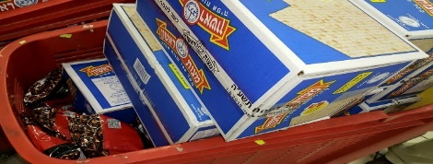 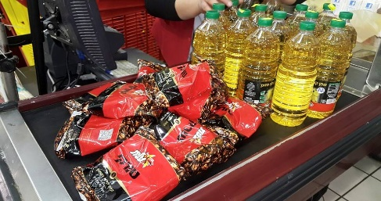

1. **השאלות המועלות לעירייה כדלקמן:**
2. מחשוב פשוט של כיתה ה' עולה שכל משפחה קבלה רק 36 שקלים מתוך 43,000, האם זה הגיוני ? (43,700 ש"ח חלקי 1200 אנשים )
3. מי הם 1200 המשפחות (הכוונה לא לשמות האנשים, אלא לפרופיל כללי)? כלומר, כמה מתוך 1200 המשפחות או מקבלי סל המזון הם מעל גיל 65? בכמה משפחות או כמה אמהות חד הוריות? מה ההתפלגות?
4. על פי אילו קריטריונים חלקו תלושים (בסכום של מאות ש"ח) לעומת סל מזון?
5. למה התלושים חולקו במשך שנים על ידי עוזר ראש העיר חזי בראזני, האם הנוהל הזה עדיין ממשיך?
6. האם השתנה מס' המשפחות משנה קודמת? עלה , ירד? מה היה בשנה שעברה?
7. האם יש תחלופה בין מקבלי התלושים או סלי המזון? מה אחוז התחלופה?
8. מדוע לא רושמים את רשימת עמותות המזון הפועלות בשיתוף עם הרווחה באתר העירייה?
9. מי הם התורמים? ולמה התרומות לא מגיעות לאישור המועצה?
10. מדוע הנוהל לא מוצג באתר העירייה באופן ברור יותר ונגיש לקהל?

בהתאם לך, מתשובת העירייה לא ניתן להבין איך הסכום 43,000 ש"ח מתחלק בעיר כפר סבא?

אגב, בפעם הבאה נא להציג תשובות העירייה עם לוגו של עיריית כפר סבא ולא דף שלא ברור מי כתב אותו, באיזה תאריך.

בכבוד רב,

יובל לוי, ד"ר ענת קלומל ואלי כהן, חברי מועצת העיר מטעם סיעת תפו"ח

נתונים כלליים על חלקות תלושים או סלי מזון אשר יכולים לסייע במענה:

מתוך מחקר של הכנסת : 2012

•         64% מהרשויות נוהגות להפנות את הנזקקים לעמותות כדי לקבל מזון.

•         הקריטריונים לקבלת סיוע במזון: רמת ההכנסה לנפש (ב-79% מהתשובות), מצב בריאותי (54%), מצב משפחתי (משפחות החד הוריות – 43%; משפחות ברוכות ילדים – 50%), עולים חדשים (21%), ניצולי שואה (3%). כמעט בכל הרשויות ציינו יותר מקריטריון אחד לקביעת נזקקות בתחום המזון.

•         רוב חלוקת מזון נעשית על-ידי שליחת חבילות מזון לביתם של הנזקקים (64%) או על-ידי חלוקת תלושי מזון (ב-59% מהרשויות). כמו כן, נעשית חלוקת מוצרי מזון בנקודות המיועדות לכך (ב-44% מהרשויות) וסבסוד ארוחות או רכישת מזון במחירים מופחתים או מסובסדים (ב-21% מהרשויות).

•         ב-12 מהרשויות (33%) עומד לרשות מחלקת רווחה תקציב מסוים למתן סיוע בתחום המזון. במקצת הרשויות התקציבים מיועדים לתמיכה בעמותות הפועלות ברשות בתחומים שונים, ולאו דווקא בתחום המזון. בשאר הרשויות אין תמיכה תקציבית בארגונים. יש רשויות שמסייעות באמצעות הקצאת מבנה, הקצאת רכב להובלות, הפניית מתנדבים ופרסום עמותות הפועלות בתחום.

**הרשויות המקומיות אינן רוצות לטפל ברעבים**

**•**       **"זוהי אחריותה של הממשלה"**

**•**       **64%  מהרשויות מפנות את הנזקקים אל עמותות המזון.**

**•**       **רק 30% מהרשויות מקדישות תקציב מיוחד למזון לרעבים.**